UBND QUẬN HÀ ĐÔNG
TRƯỜNG MN KIM ĐỒNG
KẾ HOẠCH GIÁO DỤC PHỐI HỢP PHỤ HUYNH
KHỐI MẪU GIÁO LỚN 5 - 6 TUỔI
THỜI GIAN TỪ 4/5/2020 ĐẾN NGÀY 8/5/2020
(Phụ huynh chủ động thời gian hướng dẫn con tại nhà. Rất mong các bậc phụ huynh chụp lại các sản phẩm của con hoặc hình ảnh trẻ học tại nhà gửi cho các cô để sau khi đi học các cô sẽ sử dụng các hình ảnh này động viên, khen ngợi và giáo dục trẻ về ý thức học tập )
TÊN HOẠT ĐỘNG | CÁCH TIẾN HÀNH
Thứ 2:  * Làm quen văn học: Thơ Ảnh Bác  - Mục đích  - Trẻ nhớ tên bài thơ, tên tác giả.  - Trẻ hiểu nội dung bài thơ nói về tình cảm của Bác đối với các cháu thiếu nhi.  - Trẻ đọc thuộc bài thơ .  - Trẻ biết thể hiện ngữ điệu giọng và sắc thái tình cảm khi đọc bài thơ.  - Chuẩn bị: máy tính, điện thoại hoặc ti vi cho trẻ làm quen, | 1. Cha mẹ cho trẻ xem clip theo đường link https://www.youtube.com/watch?v=fBaPZ0WyH7k  2. Trò chuyện với trẻ.  +Con vừa nghe bài thơ gì?  + Bài hát nói về ai ?  + Nhà bạn nhỏ treo ảnh về ai ?  + Bạn nhỏ thấy Bác Hồ trong tranh như thế nào ?  + Khi nhìn ảnh, bạn nhỏ như thấy Bác căn dạn điều gì ?  + Ai có thể lên đọc những câu thơ và thể hiện được giọng dặn dò của  bác ?  + Câu thơ nào trong bài thơ thể hiện tình cảm của Bác luôn quan tâm đến các cháu dù Bác bận bao việc trên đời ?  3. Trẻ thực hiện  - Con có thể đọc lại bài thơ theo hướng dẫn của cha mẹ  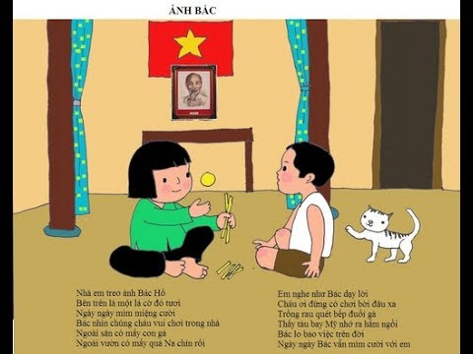
Thứ 3: Khám phá  *Bác Hồ  - Mục đích.  - Trẻ hiểu về Bác là vị lãnh tụ cao nhất của nước Việt Nam, tên Bác. Khi còn sống Bác luôn yêu thương các cháu thiếu niên và nhi đồng.  - Hiểu được về nơi Bác đang yên nghỉ, ngày sinh nhật Bác.  - Chuẩn bị: Máy tính, điện thoại hoặc ti vi cho trẻ làm quen, | 1. Cha mẹ cho trẻ xem hình ảnh phim tư liệu về Bác  Chamẹ tải các hình ảnh Bác hồ trẻ quan sát  2. Trò chuyện với trẻ.  - Đây là hình ảnh của ai? các con có nhận xét gì về hình ảnh này?  - Cô hỏi Bác đang làm gì với em bé?  => Bác Hồ rất yêu quí các em nhỏ lúc nào Bác cũng dành tình cảm cho các em thiếu niên nhi đồng.  “Trẻ em như búp trên cành.  Biêt ăn ngủ, biết học hành là ngoan”  - Bác Hồ đang làm gì? (Trẻ xung phong trả lời)  - Cô nhắc lại ý trẻ và cho trẻ biết. Bác Hồ là người luôn quan tâm đến các cháu, Bác chia kẹo cho các cháu trong ngày 1/6, ngày tết trung thu. Nếu Bác không tới thăm được, Bác lại viết thư thăm hỏi các cháu thiếu niên và nhi đồng.  - Cô giới thiệu khi còn sống, Bác là vị lãnh tụ cao nhất của nước ta, dù bận trăm công nghìn việc Bác vẫn quan tâm đến các cháu thiếu niên, nhi đồng. Vì vậy, ai ai cũng yêu mến và kính trọng Bác Hồ….  3. Trẻ thực hiện  Cha mẹ giới thiệu về Bác cho trẻ.
Thứ 4:  * Xé dán đàn cá bơi  - Mục đích  - Trẻ biết sử dụng các nguyên vật liệu xé dán được đàn cá..  - Trẻ có kĩ năng xé, dán, cắt, gập, ghép hình… để tạo thành hình các con vật, cây cỏ hoa lá mà trẻ yêu thích.  - Trẻ biết phối hợp hài hòa giữa các nguyên vật liệu để tạo nên hình đàn cá  - Phát triển khả năng sáng tạo của trẻ.  - Chuẩn bị:  - Giấy màu hồ dán băng dính 2 mặt…  - Giấy A4 | Một số tranh mẫu trẻ tham khảo  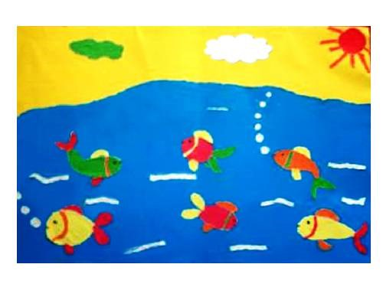
Thứ 5:  * Làm quen chũ cái v,r  Cha mẹ mở trang web cho con học chữ cái theo víeo  - Mục đích  + Trẻ nhân biết đặc điểm cấu tạo của 2 chữ cái v,r  + Trẻ phát âm được chữ cái v,r trong tiếng và từ.  + Trẻ tích cực tham gia vào hoạt động  - Chuẩn bị:  Máy tính, điện thoại hoặc ti vi cho trẻ làm quen, | 1. Cha mẹ cho trẻ xem clip theo đường link https://www.youtube.com/watch?v=P3-__AEC19g  2. Trò chuyện với trẻ.  - Con vừa học chữ cái gì?  - Con hãy nêu đặc điểm của chữ cái v,r trong bài học nào?  - Con có thể so sánh chữ cái v,r có những đặc điểm gì giống và khác nhau ?  - Con đọc lại cho cha mẹ nghe 2 chữ cái này nào ?  3. Trẻ thực hiện  - Bố mẹ cho con làm bài tập .  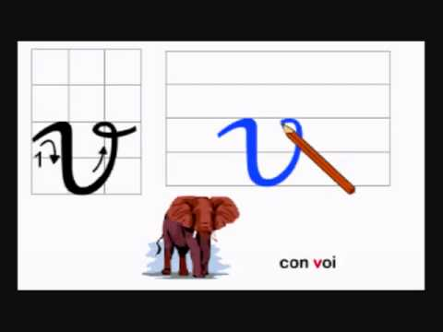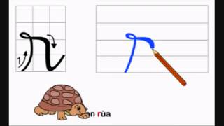
Thứ 6:  * Làm quen với toán  Ôn nhóm số lượng trong phạm vi 10- Mục đích  - Trẻ nhận biết số lượng trong phạm vi 10 và tạo nhóm số lượng trong phạm vi 10.  - Tìm được ra số từ 1 đến 10 trong các trò chơi.  - Chuẩn bị  - Đồ chơi trong nhà có số lượng từ 1- 10 | 1. Cha mẹ cho trẻ quan sát các đồ dùng trong gia đình có số lượng từ 1 đến 10  2. Trò chuyện với trẻ  - Cho trẻ tìm 10 đồ dùng đếm và đặt số tương ứng  - Bài tập trẻ ôn luyện từ 1 đến 10  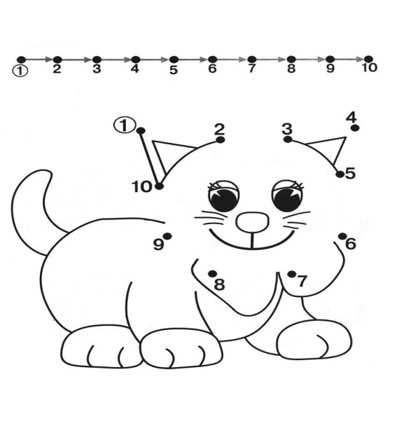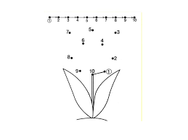
Tuần 1 tháng 5: Bé hãy tô màu chữ v in rỗng tô màu tranh theo ý thích
Tên bé: ………………………………….
Ngày thực hiện………………………………..

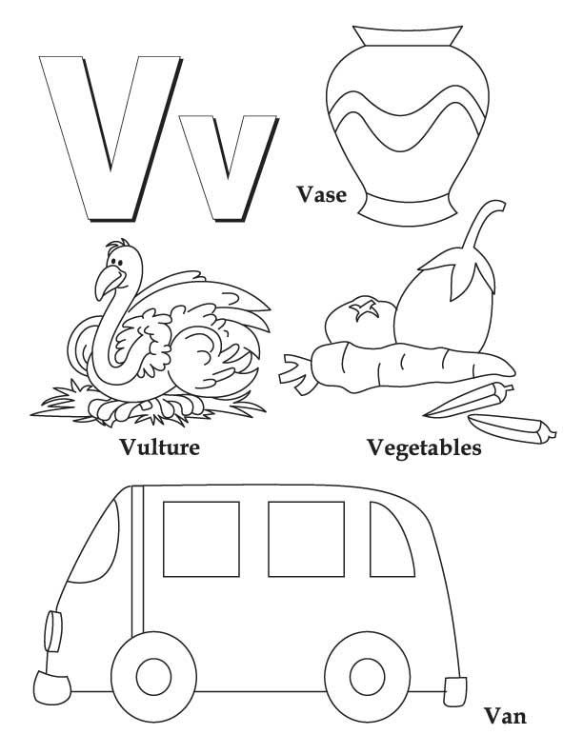
Tuần 1 tháng 5: Tô màu chữ r in rỗng tô màu tranh theo ý thích
Tên bé: ………………………………….
Ngày thực hiện………………………………..
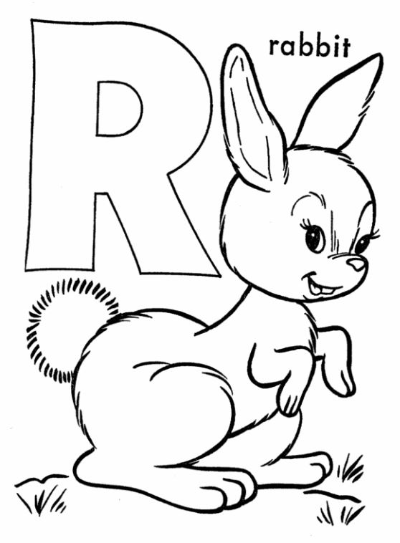
Tuần 1 tháng 5: Xé dán đàn cá bơi
Tên bé: ………………………………….
Ngày thực hiện……………………………….

Tuần 1 tháng 5 Ôn nhóm số lượng trong phạm vi 10
Nối số từ 1 đến 10 tô màu bức tranh
-Tên bé: ………………………………….
Ngày thực hiện……………………………….